Информация к проекту решения по заявлению:
1.12 Сивкова Б. П., Леонова Р. М., Комиссаровой И. М., Юркевича В. В., Редзевской О. А.:
Земельный участок:
адрес: Новосибирская область, г Новосибирск, Кировский район, пер 2-й Успенского;
кадастровый номер. 54:35:051570:36;
площадь- 1000 кв.м.;
Планшет № 837
Зонирование: Зона застройки жилыми домами смешанной этажности (Ж-1), Подзона застройки жилыми домами смешанной этажности различной плотности застройки (Ж-1.1)
Запрос: «блокированная жилая застройка (2.3) – жилые дома блокированной застройки»
Планируется: строительство домов блокированной застройки

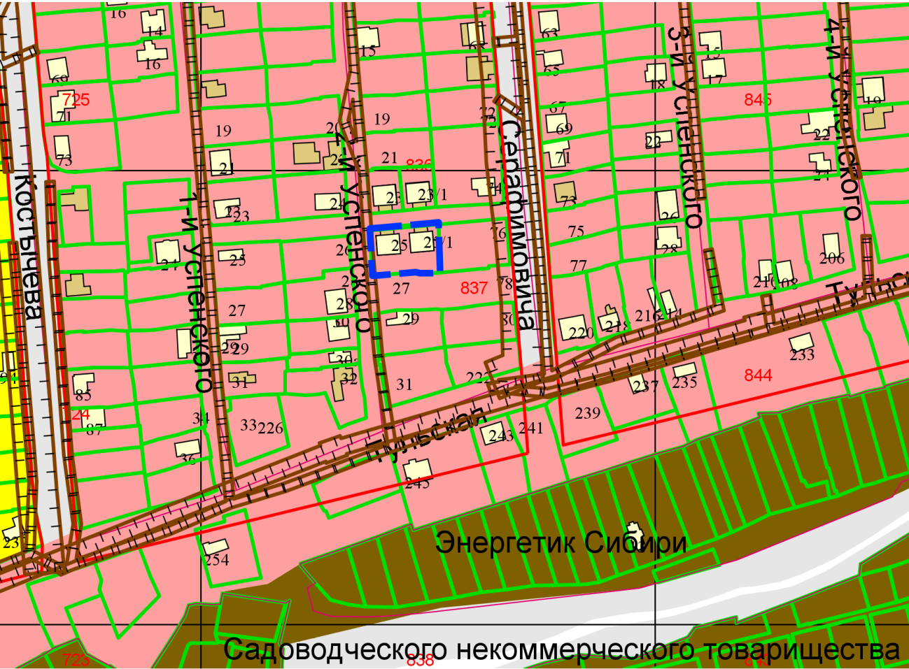
Приложения к заявлению:

